**NAMAKALIU: METAFORA BURUNG KUAU RAJA DALAM PENCIPTAAN BUSANA DENGAN *EDGY STYLE LOOK ANDROGYNY***

**I Dewa Ayu Reika Agustin Dia Sapariadi , Tjok Istri Ratna Cora S. dan I Ketut Muka Program studi Desain Mode, Fakultas Seni Rupa dan Desain, Institut Seni Indonesia Denpasar, Jl. Nusa Indah Denpasar Kode pos: 80235, Indonesia**

*Email :* [*reikadewaayu148@gmail.com*](mailto:reikadewaayu148@gmail.com)[*, ratnacora@gmail.co*](mailto:ratnacora@gmail.com)[*m, ketutmuka14@yahoo.com*](mailto:ketutmuka14@yahoo.com)

**ABSTRAK**

Indonesia merupakan salah satu negara yang memiliki keanekaragaman hayati tertinggi di dunia terutama pada jenis satwa dan tumbuhan. Khususnya keanekaragaman spesies fauna burung Kuau Raja yang penyebarannya terancam punah. Burung Kuau Raja yang mempunyai [nama latin](https://alamendah.wordpress.com/2011/03/06/nama-latin-dan-inggris-100-hewan-fauna-indonesia/) *Argusianus argus* ini merupakan satwa endemik asli Indonesia yang ditetapkan sebagai fauna identitas dari Provinsi Sumatra Barat. Burung Kuau Raja memiliki bulu sayap dan ekor yang panjang, berwarna coklat kemerahan dengan motif abstrak dan bulat menyerupai mata serangga *(ocelli)*, sehingga mendapat julukan burung seratus mata. Dari keindahan burung Kuau Raja menjadi sumber ide pemantik penciptaan karya busana tugas akhir yang diwujudkan ke dalam busana dengan tingkat yang bertahap yaitu *Ready To Wear, Ready To Wear Deluxe,* dan *Haute Couture.* Ide pemantik burung Kuau Raja diimplementasikan dengan teori metafora dari beberapa kata kun ci yaitu Koloni, Soliter, Suara, Poligini, Cinta, *Edgy style* dan *Androgyny style*. Landasan penciptaan busana ini menggunakan metodelogi desain Tjok Ratna Cora, yaitu “FRANGIPANI, *The Secret Steps of Art Fashion*” yang terdiri atas sepuluh tahapan dalam proses perancangan desain fashion berdasarkan identitas budaya Bali, namun dalam penciptaan karya tugas akhir ini hanya menggunakan 8 metode yaitu Ide pemantik *(design brief),* riset dan sumber *(research and sourching),* pengembangan desain *(design development), sample, prototype, and contruction*, koleksi akhir *(the final collection),* promosi *(promotion, sales and branding*), produksi *(production)* dan bisnis *(business).* Hasil penciptaan ini diharapkan dapat menambah kepustakaan khususnya pada bidang mode mengenai metafora burung Kuau Raja yang diimplementasikan kedalam wujud busana *edgy style* dengan menggunakan branding “*Hygge*” dan strategi *Bisnis Model Canvas* (BMC).

**Kata Kunci** : Burung Kuau Raja, Fauna Endemik, Metafora, *Edgy style*.

***ABSTRACT***

*Indonesia is one of the countries with the highest biodiversity in the world, especially in animal and plant species. In particular, the diversity of the Kuau Raja bird fauna species whose distribution is threatened with extinction. The Kuau Raja bird, which has the Latin name Argusianus argus, is an endemic native to Indonesia, which has been the fauna identity of West Sumatra Province. The Kuau Raja bird has long, reddish-brown wing and tail feathers with abstract and round motifs resembling insect eyes (ocelli), thus earning the nickname bird of a hundred eyes.* *From the beauty of the Kuau Raja bird, it became the source of the idea for the creation of the final project of fashion work which was realized into clothing in stages, namely Ready To Wear, Ready To Wear Deluxe, and Haute Couture. The idea of the Kuau Raja bird lighter is implemented with a metaphorical theory of several key words, namely Colony, Solitary, Suara, Polygyny, Love, Edgy style and Androgyny style. The foundation of this fashion creation uses Tjok Ratna Cora's design methodology, namely "FRANGIPANI, The Secret Steps of Art Fashion" which consists of ten*

*stages in the process of designing fashion designs based on Balinese cultural identity, but in the creation of this final project only 8 methods are used, namely Ideas lighter (design brief), research and sourcing (research and sourcing), design development (design development), sample, prototype, and construction, final collection (the final collection), promotion (promotion, sales and branding), production (production) and business (business).* *The results of this creation are expected to add to the literature, especially in the fashion field regarding the Kuau Raja bird metaphor which is implemented in the form of edgy style clothing using the "Hygge" branding and the Business Model Canvas (BMC) strategy.*

***Keywords****: Kuau Raja Bird, Endemic Fauna, Metaphor, Edgy style.*

Proses Review : 16 Agustus, Dinyatakan lolos : 24 Agustus 2021

**PENDAHULUAN**

*Fashion* merupakan gaya atau *mode* yang dapat mencerminkan karakter maupun identias dari pemakainnya, dimana dalam perkembangannya, *fashion* menjadi wadah untuk berkreasi dalam mengekspresikan diri melalui inovasi seni dan modifikasi sehingga memunculkan berbagai *trend* baru. *Fashion* tidak hanya berkaitan dengan busana atau gaya berpakaian. Ruang lingkup *fashion* bisa dikatakan luas mencakup makeup and *hair style, accessories*, kosmetik dan lain sebagaiannya dengan maksud menunjang penampilan seseorang. Seiring perkembangan zaman, *fashion* dapat dikatakan sebagai penunjang yang tidak dapat terlepaskan dari kehidupan manusia. Dimana *fashion* dewasa ini merupakan suatu lambang dari terjadinya fase perubahan budaya. Selain itu, *fashion* dapat menjadi tolak ukur untuk menentukan status sosial dimasyarakat.

*Diversity of Indonesia* yaitu mengangkat tema keanekaragaman Nusantara. Pemilihan tema besar ini mengacu pada visi dan misi Program Studi Desain Mode yang salah satunya adalah mengangkat kearifan lokal dalam menciptakan sebuah karya / produk bertaraf global. Melalui tema ini mahasiswa dapat mengeksplorasi keanekaragam alam dan budaya Nusantara yang nantinya diwujudkan dalam bentuk karya *fashion* atau mode. Berdasarkan ketentuan yang telah diuraikan pada paragraph sebelumnya, diangkat konsep yang terinspirasi dari keanekaragaman hayati fauna yang ada di Indonesia yaitu Burung Kuau Raja sebagai ide pemantik dalam penciptaan karya busana untuk melengkapi persyaratan tugas akhir di dalam jurusan Desain Mode Institut Seni Indonesia Denpasar.

Burung Kuau Raja atau kuau besar yang mempunyai [nama latin](https://alamendah.wordpress.com/2011/03/06/nama-latin-dan-inggris-100-hewan-fauna-indonesia/) *Argusianus argus* ini dalam bahasa Inggris dikenal sebagai *Great Argus*. *Argus* sendiri juga merupakan jenis burung raksasa dengan mata seratus pada mitologi Yunani. Sedangkan dalam bahasa lokal, burung yang di Indonesia mendiami pulau Sumatera salah satunya di provinsi Jambi dan di pulau Kalimantan yaitu di Borneo dan Potianak ini selain dikenal sebagai kuau juga kerap dipanggil

‘kuang’*.*

*Pemilihan ide pemantik burung Kuau*

*Raja karena* salah satu keanekaragaman fauna endemik Indonesia ini semakin terancam punah. Hal ini sekaligus menjadi tantangan bagi seluruh masyarakat untuk menjaga dan melestarikannya agar tidak punah. Paradigma masyarakat harus diubah dari yang awalnya memburu untuk kesenangan semata maupun kepentingan sepihak hingga turut serta menjadi relawan dalam usaha melestarikan keanekaragaman hayati di Indonesia.

Berdasarkan uraian di atas, burung Kuau

Raja dipilih menjadi ide pemantik dalam pembuatan karya tugas akhir *ready to wear, ready to wear deluxe,* dan *haute couture* yang akan dikupas lebih dalam dan diwujudkan dengan *style androgyny* dengan *look edgy*. Koleksi busana ini juga menampilkan beberapa detail dan aplikasi yang menggambarkan *keywords* yang terpilih dengan menggunakan pengungkapan gaya metafora. Metafora merupakan proses pemikiran sesuai makna konotasi yang dilukiskan berdasarkan persamaan atas perbedaan filosofis, dipilih sebagai landasan untuk menuangkan nilai- nilai dari ide pemantik kedalam karya.

**METODE PENCIPTAAN**

Penciptaan ini merupakan salah satu upaya apresiasi terhadap salah satu keanekaragaman fauna endemik yang ada di

Indonesia yaitu burung Kuau Raja, akan diwujudkan menggunakan metodelogi desain Frangipani. “FRANGIPANI, *The Secret Steps of Art Fashion*” yang terdiri atas sepuluh tahapan dalam proses perancangan desain fashion berdasarkan identitas budaya Bali. Namun dalam Desain Mode hanya menggunakan 8 (delapan) tahapan yaitu *Design Brief, Research & Sourching, Design Development, Sample, Prototype & Contruction, The Final Collection, Promotion, Production, The Business* (Ratna,

2016).

Teori Pendukung yang digunakan dalam menciptakaan koleksi karya busana ini adalah sebagai berikut :

1. Teori Gaya Ungkap Metafora

Secara etimologis, kata “metafora” berasal dari bahasa Yunani, yaitu meta yang berarti di atas dan *pherein* yang berarti mengalihkan atau memindahkan. Dalam bahasa Yunani *Modern,* kata metafora juga bermakna *transfer* atau *transpor*. Dengan demikian, menurut Classe (dalam Sari,2015) mengungkapkan bahwa metafora adalah pengalihan citra, makna, atau kualitas sebuah ungkapan kepada suatu ungkapan lain Pengalihan tersebut dilakukan dengan cara merujuk suatu konsep kepada suatu konsep lain untuk mengisyaratkan kesamaan, analogi atau hubungan kedua konsep tersebut. Metafora juga bermakna menembus, yang berarti menembus makna linguistik. Metafora termasuk dalam bahasa kiasan atau majas, seperti perbandingan, tetapi tidak mempergunakan kata pembanding. Metafora menerangkan suatu hal yang sama atau memiliki nilai yang sama dengan hal yang lain, tapi sebenarnya berbeda.

2. Teori Semiotika

Menurut Peirce, “*sign is something which stands to somebody for something in some respect or capacity*”. Sesuatu yang digunakan agar tanda bisa berfungsi, oleh Peirce disebut *ground.* Konsekuensinya, tanda (*sign atau representamen*) selalu terdapat dalam hubungan triadik, yakni *ground, object, dan interpretant*.

Menurut Danesi (dalam Maydi, 2018) Peirce menyebut tanda sebagai *representamen* dan konsep, benda, gagasan, dan seterusnya yang

diacu sebagai objek. Makna yang kita peroleh dari sebuah tanda oleh Peirce diberi istilah interpretan. Tiga dimensi ini selalu hadir dalam signifikasi. Oleh karena itu, Peirce memandang sebagai sebuah struktur triadik.

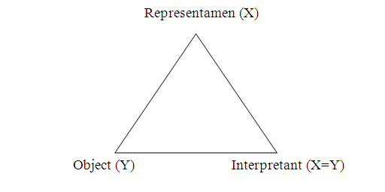

Gambar 1. Peta Charles Sanders Pierce

Sumber[:https://core.ac.uk/download/pdf/299921343.pdf](https://core.ac.uk/download/pdf/299921343.pdf)

Menurut Sobur (dalam Maydi, 2018) tanda dapat dimaknai secara terbuka, tetapi dibatasi oleh konteks, baik teks itu sendiri maupun konteks sosial budaya, serta pengetahuan/pengalaman pembaca. Peirce mengatasnamakan denotasi dan konotasi sebagai konsep *interpretant*. Bagi Peirce, yang penting adalah proses semiosis. Oleh karena itu, dalam analisis objek amatan memegang peranan untuk menentukan alat yang tepat dan sesuai. Dalam Sobur dikemukakan bahwa Peirce membagi tanda berdasarkan objeknya menjadi 3 (tiga), namun aplikasi ke dalam karya hanya menggunakan 2 yaitu :

a. Ikon

Ikon merupakan tanda yang mewakili

sumber acuan melalui sebuah bentuk replikasi, simulasi, imitasi, dan persamaan. Ikon adalah tanda yang berhubungan antara penanda dan petandanya bersifat bersamaan bentuk alamiah. Atau dengan kata lain ikon adalah hubungan antara tanda dan objek atau acuan yang bersifat kemiripan, misalnya: potret dan peta. Lebih jelasnya sebuah tanda bersifat ikonik apabila terdapat kemiripan rupa *(resemblance)* antara tanda dan hal yang diwakilinya. Di dalam ikon hubungan antara tanda dari objek-nya terwujud sebagai “kesamaan dalam beberapa kualitas”, yakni kesamaan atau “kesesuaian” rupa yang terungkapkan oleh tanda dan dapat dikenali oleh penerimanya. Pada

dasarnya ikon merupakan tanda yang bisa menggambarkan ciri utama sesuatu meskipun sesuatu yang lazim disebut sebagai objek acuan tersebut tidak hadir. Hubungan antara tanda dengan objek dapat juga direpresentasikan oleh ikon dan indeks, namun ikon dan indeks tidak memerlukan kesepakatan. Ikon adalah suatu benda fisik (dua atau tiga dimensi) yang menyerupai apa yang direpresentasikannya. (Maydi, 2018).

b. Simbol

Simbol merupakan tanda yang

mewakili objeknya melalui kesepakatan atau persetujuan dalam konteks spesifik. Simbol adalah tanda konvensional, menunjukkan hubungan alamiah antara penanda dengan petandanya. Simbol merupakan ekuivalen dari pengertian yang penting untuk dicatat bahwa kedua penemu semiotik ini saling berkesesuaian mengenai masalah tersebut. Istilah simbol biasa digunakan secara luas dengan pengertian yang beraneka ragam dan, dengan demikian tentu harus selalu dipahami secara hati-hati. Sedangkan istilah simbol dalam pandangan *Peirce* dalam istilah sehari-hari lazim disebut kata (*word*), nama (*name*), dan label. Oleh karena itu, tidak mengherankan apabila pengertian tanda, simbol, maupun kata seringkali tumpang tindih. (Maydi, 2018).

3. Teori Estetika

Menurut Wadjiz (dalam Witarsa, 2015) Estetika berasal dari kata Yunani Aesthesis, yang berarti perasaan atau sensitivitas. Itulah sebabnya maka estetika erat sekali hubungannya dengan selera perasaan atau apa yang disebut dalam bahasa Jerman *Geschmack* atau *Taste* dalam bahasa Inggris. Estetika timbul tatkala pikiran para filosuf mulai terbuka dan mengkaji berbagai keterpesonaan rasa. Estetika bersama dengan ethika dan logika membentuk satu kesatuan yang utuh dalam ilmu-ilmu normatif di dalam filsafat. Dikatakan oleh Hegel, bahwa: ―Filsafat seni membentuk bagian yang terpenting di dalam ilmu

ini sangat erat hubungannya dengan cara manusia dalam memberikan definisi seni dan keindahan.

1. Ide Pemantik *(Design Brief)*

Burung Kuau Raja atau Kuau Besar yang mempunyai [nama latin](https://alamendah.wordpress.com/2011/03/06/nama-latin-dan-inggris-100-hewan-fauna-indonesia/) *Argusianus Argus* ini dalam bahasa Inggris dikenal sebagai *Great Argus*. *Argus* sendiri juga merupakan jenis burung raksasa dengan mata seratus pada mitologi Yunani. Sedangkan dalam bahasa lokal, burung yang di Indonesia mendiami pulau Sumatera dan Kalimantan ini selain dikenal sebagai Kuau Raja juga kerap dipanggil ‘kuang’*.*

Menurut Johnsgard,1999 (dalam Marfani,

2019) menjelaskan bahwa burung Kuau Raja (*Argusianus argus Linnaeus*) merupakan salah satu jenis burung dari famili *Phasianidae* yang memiliki ciri khas yang unik dan menarik.

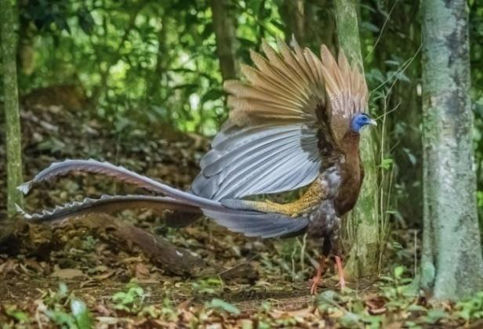

Gambar 2. Burung Kuau Raja

Sumber : https://[www.greeners.co/flora-fauna/kuau-raja-](http://www.greeners.co/flora-fauna/kuau-raja-) burung-raksasa-berbulu-indah/

Burung Kuau Raja terkenal dengan bulunya yang indah dan tingkah laku sehari- harinya yang unik. Jantan memiliki sepasang bulu ekor yang panjang dan pada sayap terdapat tanda seperti lubang mata yang disebut *ocelli.* Burung ini memiliki jambul tipis di atas kepala dan kulit kepala berwarna biru. Burung betina berukuran lebih kecil daripada burung jantan dan bulunya dihiasi sedikit motif bulat. Mackinon,1993 (dalam Marfani, 2019) Kuau Raja betina memiliki warna yang lebih kusam dan memiliki ekor yang lebih pendek. Johnsgard, 1999 (dalam Marfani, 2019) Kuau Raja jantan memiliki ukuran tubuh yang lebih besar dari pada Kuau Raja betina. Ukuran berat tubuh jantan mencapai >2.500 gram dan betina > 1700 gram.

Menurut Davidson, 1999 (dalam Marfani,

2019) Kuau Raja merupakan hewan yang *soliter*, kecuali pada saat periode kawin dan saat betina

memiliki anak. Burung Kuau Raja sangat teritorial dan penganut poligini (satu jantan banyak betina). Jantan menunjukkan teritorinya dengan membersihkan daerahnya dari daun, ranting, semak atau batu, dan bersuara di areanya pada pagi hari. (Hananto, 2014). Burung Kuau Raja betina memiliki kebiasaan tidak terlalu *soliter* dan *territorial*. (Rudiansyah, 2019).

Akhyari, 2017 (dalam Marfani, 2019) Kuau Raja memang tidak bisa terbang jauh, namun kekurangan ini diimbangi dengan kemampuan berlarinya yang sangat baik. Burung ini juga dapat berpindah tempat dengan melompat ke dahan-dahan pohon. Kuau Raja juga memiliki penciuman dan pendengaran yang sangat tajam sehingga sukar ditangkap. Kebiasaannya adalah membuat sarang di permukaan tanah dan makanannya terdiri dari buah-buahan yang jatuh, biji-bijian, siput, semut, dan berbagai jenis serangga.

Burung Kuau Raja juga dikabarkan mampu menditeksi gempa besar akan terjadi satu hingga dua hari sebelum terjadi gempa, ini diyakini karena Burung Kuau memiliki insting yang kuat. (Koordinator Pusat Pengendalian Operasi Bencana Sumbar, Edwar Ade, 2013). Kuau Raja mengeluarkan suara bunyi ku- wau mungkin hal tersebut untuk menjelaskan nama spesies ini. Interval suara itu berkisar antara

15 – 30 detik. Suara burung kuau terdengar

hingga lebih dari 1 mil.

Menurut Alikodra (dalam Marfani, 2019) Habitat merupakan kawasan yang menjadi tempat tinggal bagi satwa liar yang ada di dalamnya. Tipe habitat utama burung sangat berkaitan dengan kebutuhan hidup dan aktivitas hariannya. Burung Kuau Raja sudah mulai jarang ditemukan dikawasan hutan. Hal ini diakibatkan tingginya aktifitas perusakan hutan oleh manusia yang menjadi habitat bagi burung Kuau Raja. Kerusakan ini membuat jumlah populasi Kuau Raja dialam menurun. Kuau Raja hidup secara terestrial pada ketinggian 500-1200 mdpl. Penggunaan hutan primer oleh Kuau Raja juga berhubungan dengan ketersedian dan kelimpahan pakan di habitat tersebut.

2. *research and sourcing*

Setelah mendapatkan ide pemantik serta

melakukan *research and sourcing* pada tema yang digunakan, tahapan yang selanjutnya berguna untuk memperdalam tema tersebut dan

mendukung proses penciptaanbusana tugas akhir. Berikut adalah tahapan yang dilakukan, yaitu:

*a. Mindmapping*

Merupakan metode pengumpulan data yang dirangkum dengan menggunakan peta/bagan. Penciptaan busana *Ready to Wear, Ready to Wear Deluxe*, dan *Haute Couture* dengan konsep fauna endemik Indonesia Burung Kuau Raja ini harus melalui tahapan-tahapan penciptaan, dimana pengkonsepan sebelum penciptaan sketsa desain menjadi point utamanya. Berikut merupakan hasil dari pengembangan ide pemantik :

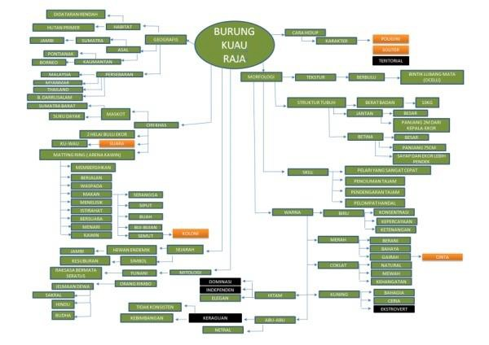

Gambar 3. *Mindmapping ide pemantik*

Sumber: Sapariadi, 2021

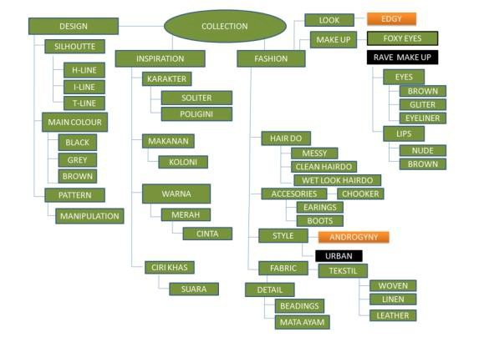

Gambar 4. *Mindmapping Collection*

Sumber: Sapariadi, 2021

Dari mind mapping di atas, dipilih *Concept list* yang nantinya akan disaring kembali menjadi kata kunci (*keywords*) .

|  |  |
| --- | --- |
| Koloni | Ekstrovert |
| Soliter | Teritorial |
| Suara | Independen |
| Poligini | Rave Make Up |
| Cinta | Urban |

15 – 30 detik. Suara burung kuau terdengar hingga lebih dari 1 mil. (Marfani, 2019)

|  |  |
| --- | --- |
| Androgyny Style | Keraguan |
| Edgy Style | Dominasi |

Kata kunci atau *keywords* adalah kata- kata utama yang akan menjadi landasan dalam pembuatan desain. Berdasarkan riset yang telah dilakukan, maka terpilihlah keywords / kata kunci sebagai berikut: Koloni, *Soliter*, Suara, Poligini, Cinta, *Androgyny style* dan *Edgy style.* Terpilihnya *keywords* di atas dikarenakan telah dapat mencerminkan ciri khas dan karakter dari ide pemantik yang diangkat yaitu Burung Kuau Raja, yang nantinya akan diaplikasikan kedalam karya busana dengan menggunakan gaya ungkap metafora. Kata kunci inilah yang menjadi acuan dalam penciptaan desain busana *Ready To Wear, Ready To Wear Deluxe,* dan *Haute Couture* dengan *style edgy* dengan *look androgyny*.

1. Koloni

Menurut Harun Yahya (dalam Rizka, 2017) koloni semut merupakan suatu kelompok yang aktivitasnya berjalan sangat teratur dan ada pembagian kerja yang efektif di antara anggota koloninya.

2. Semut

Dikenal dengan koloni dan sarang-sarangnya yang teratur, yang terkadang terdiri dari ribuan semut per koloni.Aktivitas semut dalam koloni meliputi aktivitas di dalam sarang dan aktivitas di luar sarang. Aktivitas-aktivitas semut di dalam sarang biasanya dilakukan oleh ratu, semut jantan, dan semut pekerja yang usianya masih muda (Kusnidin,2021). Kata koloni berasal dari karakteristik semut yang merupakan salah satu makanan dari Burung Kuau Raja.

3. Soliter

Menurut Davidson, 1999 (dalam Marfani, 2019) Kuau Raja merupakan hewan yang soliter, kecuali pada saat periode kawin dan saat betina memiliki anak.

4. *Suara*

Kuau Raja mengeluarkan suara bunyi ku- wau mungkin hal tersebut untuk menjelaskan nama spesies ini. Interval suara itu berkisar antara

5. *Poligini*

Burung Kuau Raja sangat teritorial dan penganut poligini (satu jantan banyak betina). Jantan menunjukkan teritorinya dengan membersihkan daerahnya dari daun, ranting, semak atau batu, dan bersuara di areanya pada pagi hari. (Hananto, 2014).

6. *Cinta*

Menurut Robert Stenberg (dalam Surijah dkk,

2019) semua pengalaman cinta memiliki tiga komponen cinta yaitu keintiman *(intimacy)* gairah *(passion*) dan komitmen *(commitment).* Komponen keintiman maksudnya adalah perasaan ingin selalu dekat, ingin selalu berhubungan, membentuk ikatan dengan orang yang dicintai. Dalam komponen ini, ada keinginan untuk selalu memberi perhatian pada orang yang dicintai. Kedekatan diri dengan pasangan dan komunikasi yang intim adalah sesuatu yang penting. Kata cinta berasal dari psikologi warna merah. Warna merah merupakan warna dari bagian tubuh burung Kuau Raja yaitu bagian kaki dan iris mata

7. *Androgyny Style*

Dalam pembuatan karya busana ini menggunakan *Androgyny style.* Menurut Waren (dalam Barkati, 2014) Androgini diturunkan dari bahasa Inggris *Androgyny* yaitu merupakan istilah yang berasal dari bahasa Yunani *Andras* yang berarti laki-laki, dan *gyne* yang berarti perempuan. Androgini adalah seorang individu yang mempunyai percampuran dua karakteristik feminin dan maskulin.

*8. Edgy Style*

*Style edgy* adalah *style* yang teradaptasi dari penggabungan *street style. Street style* merupakan cerminan seseorang atau suatu kelompok yang berani tampil beda dari *style* yang ada. *Style edgy* adalah *style* yang sedikit berbeda dengan *style* lain dari segi busana, *style edgy* memiliki cuttingan berbeda, memberikan kesan kaku, tegas dan asimetris selain itu *style edgy* selalu memberikan aksen resleting, motif dan warna yang biasanya didominasi warna hitam, warna tanah dan warna

gelap. Warna-warna ber-*tone* hangat dan cenderung *gothic* memang sangat mewakili karakter *edgy* serta aksesoris yang bertumpuk, super besar dan unik (*statement accessories*), sepatu boots serta sepatu *flatform* dan *chuncky heel* (hak tinggi dan tebal) akan menemani *style edgy* (Mulya, 2013).

*b.Storyboard & Moodboard*

*Out put* dari riset dan sumber adalah berupa *moodboard* dan *storyboard* konsep koleksi. Storyboard merupakan kumpulan gambar-gambar visual yang merupakan hasil dari riset yang dilakukan penulis dalam mempresentasikan idea atau imjinasi penulis dalam bentuk visual. *Storyboard* berfungsi dalam memberikan arahan yang jelas dalam mengembangkan konsep karya desain. *Moodboard* ialah kumpulan warna-warna yang akan digunakan dalam bentuk gambar, sehingga dapat mempermudah dalam pengembangan desain. Berikut merupakan *storyboard* dan *moodboard* sebagai gambaran mengenai konsep tugas akhir.

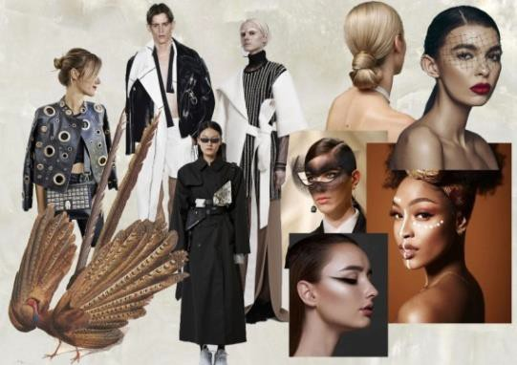

Gambar 5. *storyboard*

Sumber: Sapariadi, 2021

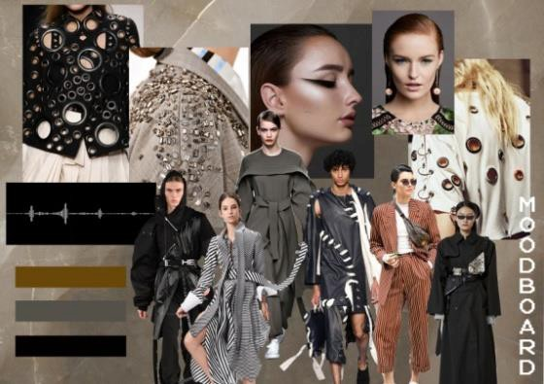

Gambar 6. *moodboard*

Sumber: Sapariadi, 2021

*3. Design Development*

*Design development* atau pengembangan

desain merupakan tahap penyempurnaan rancangan yang didapat dari *research* dan *sourcing* menjadi desain akhir yang utuh dan

menyeluruh. Dalam tahap ini, *keywords* yang telah diperoleh kemudian diolah menjadi *output* desain pengembangan berupa desain sketsa dan gambar teknik. Berikut sketsa atau desain sesuai dengan konsep burung Kuau Raja beserta gagasan desain dalam sketsa.

Gambar 7. *Ready to Wear*

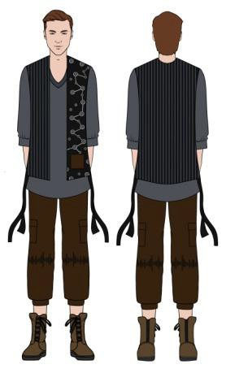

Sumber: Sapariadi, 2021

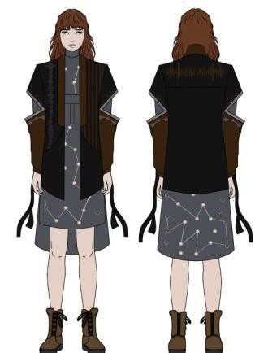

Gambar 8. *Ready to Wear Deluxe*

Sumber: Sapariadi, 2021

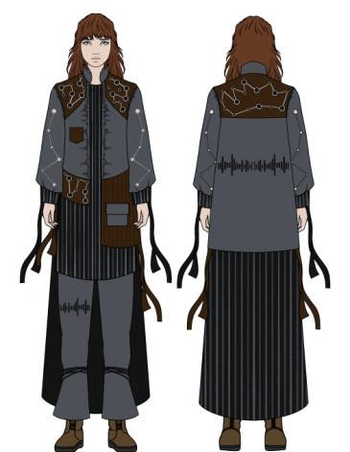

Gambar 9. *Haute Couture*

Sumber: Sapariadi, 2021

4. *Sample, Prototype & Contruction*

Ketiga desain *Ready to Wear, Ready to Wear Deluxe dan Haute Couture* yang telah dipilih kemudian akan diwujudkan menjadi busana.

Sebelum melakukan pemotongan bahan asli, maka perlu melakukan tahap pembuatan *prototypes* (sample). Hal ini dilakukan guna mencapai hasil yang diinginkan sebagai *review* awal terhadap pecah pola, konstruksi, volume, dan siluet.

*5. The Final Collection*

Merupakan tahap akhir dalam penciptaan karya tugas akhir yang berjudul “Namakaliu : Metafora Burung Kuau Raja dalam Penciptaan Busana *Ready to Wear, Ready to Wear Deluxe,* dan *Haute Couture*”. Ketiga busana ini didasari oleh satu konsep yang sama dengan tingkat kesulitan yang berbeda dan semakin meningkat sesuai jenisnya.

6. *Promotion, Marketing and Branding*

Dalam tahapan ini merupakan proses pengenalan *branding* dari koleksi “Namakaliu” yang akan dipromosikan dengan cara mengadakan *exhibition* maupun *fashion show* serta dengan manfaatkan media sosial yang seperti *instagram, facebook, website, twitter. Brand* ini kemudian dipromosikan dengan mana **Hygge** (hue-gah).

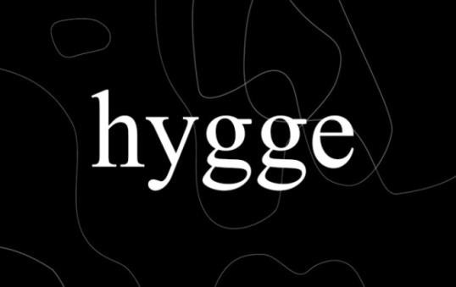

Gambar 10. *Branding Hygge*

Sumber: Sapariadi, 2021

*7. Production*

Produksi adalah salah satu aktivitas ekonomi yang menghasilkan hasil akhir atau output dari suatu proses yang membutuhkan beberapa masukan atau input. Sehingga kegiatan produksi merupakan kombinasi antara beberapa masukan atau input yang bisa disebut faktor-faktor produksi yang akan menghasilkan keluaran atau output agar nilai guna barang atau jasa tersebut bertambah. Tahap produksi adalah tahap pembuatan pakaian yang kuantitasnya disesuaikan dengan pesanan atau order pada tahap sebelumnya. Kualitas produksi

disesuaikan dengan jenis produk yaitu *Ready to Wear, Ready to Wear Deluxe, atau Haute Couture*.

*8. The Business*

Tahap ini merupakan tahap evaluasi akhir dari produk dari “Namakaliu” yang diciptakan seperti kesesuaian produk yang ingin di capai dan di sampaikan. Konsep bisnis dirancang dengan menggunakan metode bisnis kanvas.

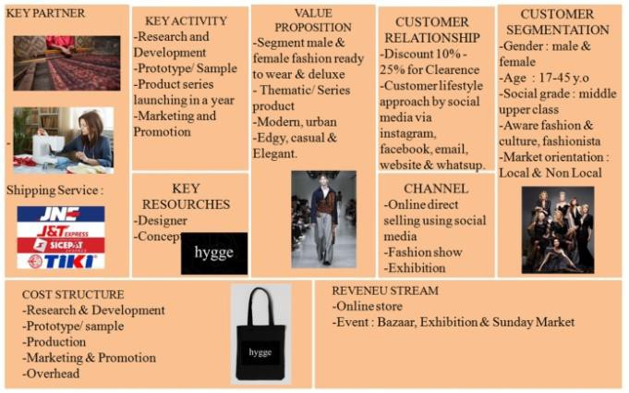

Gambar 11. *Business Model Canvas*

Sumber: Sapariadi, 2021

**HASIL DAN PEMBAHASAAN Tabel Penjabaran Gaya Ungkap Metafora**

**Kedalam Busana**

|  |  |  |
| --- | --- | --- |
| No | Keywords | Penjelasan Metafora |
| 1. | Soliter | Menurut Davidson, 1999 (dalam Marfani, 2019) Kuau Raja merupakan hewan yang soliter, kecuali pada saat periode kawin dan saat betina memiliki anak. Aplikasi kedalam busana yaitu pada *vest* terdapat motif garis. Motif ini merupakan pemetaforaan *keywords* Soliter yang artinya menyendiri, atau membatasi diri. Garis lurus merupakan indeks yang dapat diartikan sebagai pembatas. |
| 2. | Suara | Kuau Raja mengeluarkan suara bunyi ku-wau mungkin hal tersebut untuk menjelaskan nama spesies ini. |

|  |  |  |
| --- | --- | --- |
|  |  | maksudnya adalah perasaan  ingin selalu dekat, ingin selalu berhubungan, membentuk ikatan dengan orang yang dicintai. Dalam komponen ini, ada keinginan untuk selalu memberi perhatian pada orang yang dicintai. Kedekatan diri dengan pasangan dan komunikasi yang intim adalah sesuatu yang penting. Kata cinta berasal dari psikologi warna merah. Warna merah merupakan warna dari bagian tubuh burung Kuau Raja yaitu bagian kaki dan iris mata. Aplikasi kedalam busana yaitu terdapat detail ikatan yang merupakan implementasi dari pemetaforaan *keywords* cinta. |
| 5. | Koloni | Menurut Harun Yahya (dalam Rizka, 2017) Koloni semut merupakan suatu kelompok yang aktivitasnya berjalan sangat teratur dan ada pembagian kerja yang efektif di antara anggota koloninya.  Semut dikenal dengan koloni dan sarang-sarangnya yang teratur, yang terkadang terdiri dari ribuan semut per koloni.Aktivitas semut dalam koloni meliputi aktivitas di dalam sarang dan aktivitas di luar sarang. Aktivitas- aktivitas semut di dalam sarang biasanya dilakukan oleh ratu, semut jantan, dan semut pekerja yang usianya masih muda (Kusnidin,2021). Kata koloni berasal dari karakteristik semut yang merupakan salah satu makanan dari Burung Kuau Raja. Aplikasi kedalam busana yaitu pada jaket terdapat detail *embroidery* pada bagian tangan yang |

|  |  |  |
| --- | --- | --- |
|  |  | Interval suara itu berkisar  antara 15 – 30 detik. Suara burung kuau terdengar hingga lebih dari 1 mil. (Marfani,  2019). Aplikasi kedalam busana yaitu pada bagian bawah celana terdapat detail yang memiliki bentuk pola rekam frekuensi suara. Aplikasi ini merupakan pemetaforaan *keywords* suara dari burung Kuau Raja yang direkam dan menghasilkan pola rekam gelombang suara tersebut. |
| 3. | Poligini | Burung Kuau Raja sangat teritorial dan penganut poligini (satu jantan banyak betina). Jantan menunjukkan teritorinya dengan membersihkan daerahnya dari daun, ranting, semak atau batu, dan bersuara di areanya pada pagi hari. (Hananto,  2014). Aplikasi kedalam busana yaitu pada bagian kiri *vest* terdapat detail mata ayam dan tali yang merupakan implementasi dari pemetaforaan *keyswords* Poligini. Pengaplikasian metafora poligini ke dalam busana yaitu digunakannya mata ayam sebagai perumpamaan betina dan tali sebagai perumpamaan jantan. sehingga dalam perwujudan busana, aplikasi tali dimasukkan melewati mata ayam yang dipasang secara abstrak dengan berbagai ukuran/ size. |
| 4. | Cinta | Menurut Robert Stenberg (dalam Surijah dkk, 2019) semua pengalaman cinta memiliki tiga komponen cinta yaitu keintiman *(intimacy)* gairah *(passion)* dan komitmen *(commitment).* Komponen keintiman |

|  |  |  |
| --- | --- | --- |
|  |  | warna tanah yaitu warna  coklat gelap. |
| 7. | *Androgyny*  *Style* | Dalam pembuatan karya busana ini menggunakan *Androgyny style.* Menurut Waren (dalam Barkati, 2014) Androgini diturunkan dari bahasa Inggris *Androgyny* yaitu merupakan istilah yang berasal dari bahasa Yunani *Andras* yang berarti laki-laki, dan *gyne* yang berarti perempuan. Androgini adalah seorang individu yang mempunyai percampuran dua karakteristik feminin dan maskulin. Pada *style* ini dominan mengaplikasikan warna-warna yang netral seperti warna hitam, putih dan abu-abu. Aplikasinya kedalam busana yaitu pemilihan warna abu-abu merupakan penerapan metafora burung Kuau Raja jantan dan betina. |

*1. Ready to wear*

|  |  |  |
| --- | --- | --- |
|  |  | terbuat dari benang dan  mutiara. Detail ini disusun abstrak membentuk koloni semut yang terdiri dari ribuan semut, menggunakan teknik *manipulation fabric* penambahan. Detail ini merupakan implementasi pemetaforaan dari *keywords* koloni karakteristik dari semut yang merupakan makanan dari burung Kuau Raja. |
| 6. | *Edgy style* | *Style edgy* adalah *style* yang teradaptasi dari penggabungan *street style. Street style* merupakan cerminan seseorang atau suatu kelompok yang berani tampil beda dari *style* yang ada. *Style edgy* adalah *style* yang sedikit berbeda dengan *style* lain dari segi busana, *style edgy* memiliki cuttingan berbeda, memberikan kesan kaku, tegas dan asimetris selain itu *style edgy* selalu memberikan aksen resleting, motif dan warna yang biasanya didominasi warna hitam, warna tanah dan warna gelap. Warna-warna ber- *tone* hangat dan cenderung *gothic* memang sangat mewakili karakter *edgy* serta aksesoris yang bertumpuk, super besar dan unik (*statement accessories*), sepatu *boots* serta sepatu *flatform dan chuncky heel* (hak tinggi dan tebal) akan menemani style edgy (Mulya, 2013). Aplikasi kedalam busana yaitu pemilihan warna coklat, hitam karena merupakan warna gelap implementasi *keywords edgy* dan pemetaforaan habitat burung Kuau Raja didaratan yang biasanya didominasi oleh |

*Ready to Wear* merupakan istilah yang sering digunakan pada busana siap pakai yang dapat diproduksi secara massal atau dalam jumlah yang banyak tanpa harus melakukan *fitting*. Koleksi busana *Ready to Wear* ini dibuat sesuai sketsa desain dengan ide Burung Kuau Raja, diwujudkan sesuai *keywords* yang telah ditentukan saat tahap *research* dan *sourcing.* Busana *Ready to Wear* dibuat menggunakan ukuran standar M pria. Terdiri dari 3 pcs yaitu : *vest, blouse* dan celana.

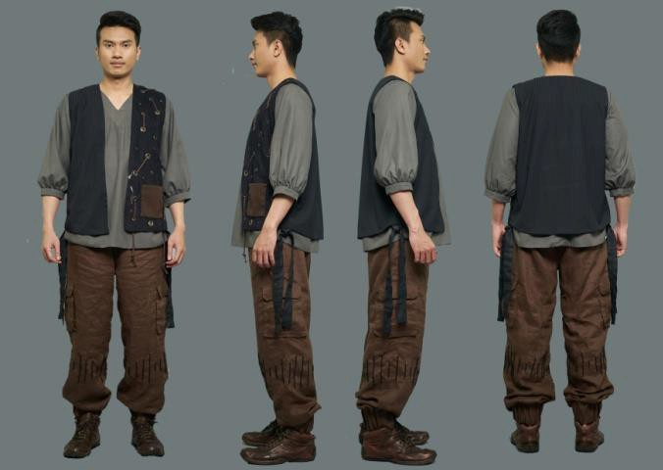

Gambar 12. *Ready to Wear*

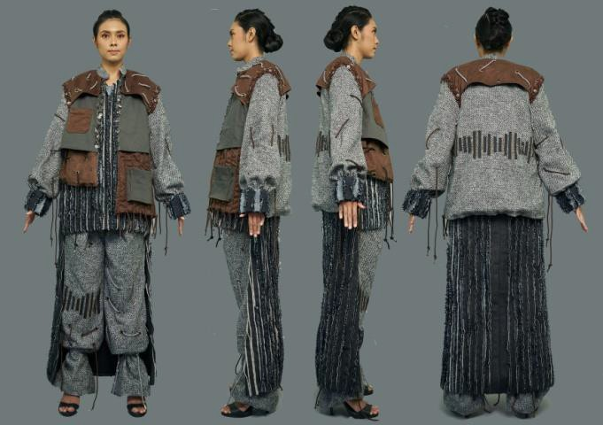

Sumber: Sapariadi, 2021

*2. Ready to Wear Deluxe*

Dibanding busana *Ready to Wear*, koleksi busana *Ready to Wear Deluxe* ini memiliki tingkat kesulitan yang lebih tinggi, penambahan *embroidery* pada jaket, pengaplikasian mata ayam dan tali pada *dress*. Busana ready to wear deluxe dibuat dengan ukuran M wanita. Terdiri dari 2 pcs yaitu : Jaket dan *Dress*.

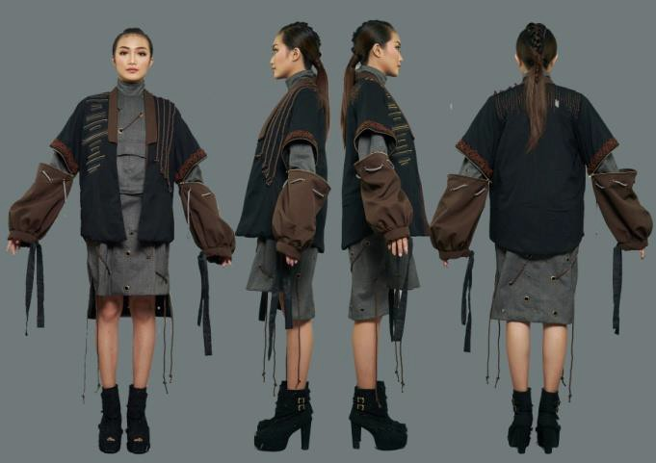

Gambar 13. *Ready to Wear Deluxe*

Sumber: Sapariadi, 2021

*3. Haute Couture*

*Haute Couture* merupakan busana yang

memiliki tingkat kesulitan tertinggi diantara jenis busana lainnya, pembuatan detailnya didominasi menggunakan tangan, karena itulah busana ini tergolong busana kualitas tinggi yang tidak dapat di produksi massal. Dibuat dengan ukuran L wanita. Terdiri dari 3 pcs yaitu : jaket, *blouse* dan celana.

Gambar 14. Haute Couture

Sumber: Sapariadi, 2021

**KESIMPULAN**

a. Burung Kuau Raja sebagai sumber

inspirasi dalam penciptaan busana Tugas Akhir. Burung Kuau Raja adalah satwa endemik Indonesia yang mendiami Pulau Sumatera dan Kalimantan ini selain dikenal sebagai Kuau Raja juga kerap dipanggil ‘kuang’*.* Burung Kuau Raja terkenal dengan bulu sayapnya yang indah terdapat tanda seperti lubang mata yang disebut *ocelli*, maka dari itu burung ini mendapat julukan burung seribu mata karena motif pada bulunya tersebut. Berdasarkan ide tersebut, dibuatlah tiga karya busana yaitu *Ready to Wear, Ready to Wear Deluxe*, dan *Haute Couture* yang dalam pengimplementasiannya menggunakan gaya ungkap metafora dari beberapa *keywords* yang telah terpilih dalam acuan membuat perancangan desain adalah *Poligini, Soliter, Koloni, Cinta, Androgyny style, Edgy style.* Perancangan karya busana di wujudkan dengan menggunakan metode Frangipani yaitu delapan (8) tahapan penciptaan Desain Mode. Metode Frangipani terdiri dari : *Design brief, research and sourching, design development, sample, prototype and contruction, the final collection, promotion, sales and branding* dan *production, the business*. Elemen seni unsure-unsur desain dan prinsip-prinsip desain juga dijadikan acuan dalam menghasilkan busana.

b. Strategi untuk pemasaran koleksi busana Namakaliu di promosikan dengan *brand* “Hygge” dengan membuat *logo brand, namecard, pricetag, shopping bag* dan *hang tag* dalam membantu promosi busana ini. Selain itu untuk memperkenalkan produk lebih luas kepada masyarakat, strategi promosi dapat dilakukan dengan membuat spanduk, pampflet, dan lain sebagainya. Pada tahap ini pemasaran ditargetkan untuk kelas menengah keatas dengan usia 17 tahun hingg 45 tahun. Pemasaran akan dilakukan secara *offline* dan *online* dan bekerja sama dengan beberapa mitra bisnis.

c. Sistem produksi dari koleksi busana

Namakaliu busana *Ready to Wear, Ready to Wear Deluxe* dan *Haute Couture* disesuaikan dengan produk, dimana untuk pengerjaan busana *Ready to Wear, Ready to Wear Deluxe* lebih banyak digunakan dengan teknik mesin dan mempunyai ukuran standar S,M,L. sedangkan pada busana *Haute Couture* menggunakan sistem produksi yang didominasi dengan pengerjaan tangan/ manual. Untuk sistem ukuran yang dipakai sesuai dengan ukuran badan model. Pengguaan bahan juga disesuaikan dengan kategori busana. Selain itu pada tahap bisnis, disini menggunakan bisnis model kanvas yang terdiri dari *Value Proportitions, Customer Segments, Customer Relationship, Channels, Key Resources, Key Activity, Key Partnership, Cost Structure, dan Revenue Stream.*

**DAFTAR PUSTAKA**

Alikodra, H. S. 2002. *Pengelolaan Satwa Liar*, Jilid 1.

Buku. Bogor: Fakultas Kehutanan Institut

Pertanian Bogor.

Adisoemarto, S. 2003d. *Kemesraan Taksonomi Dalam Menggandeng Keanekaragaman Hayati*. Makalah disampaikan dalam Diskusi Panel “Kemesraan Gandeng Tangan untuk Menyejolikan Keanekaragaman Hayati dengan Taksonomi” tanggal 21 Mei 2003. Kementerian Lingkungan Hidup, Jakarta.

Barkati, Haerum. 2014*. Fashion Androgini Dalam Pendekatan Fotografi Editorial Di Kota* Bandung. Skripsi, Fakultas Seni dan Sastra. Fotografi dan Film.Universitas Pasundan

.Bandung.

Gesi Burhanudin, Laan Rahmat, Lamaya Fauziah. (2019). *Manajemen dan Eksekutif*. Jurnal manajemen, 3,51.

Githapradana, W. (2018). Urbanomad, Sarung

Androgyny Sebagai Identitas Mode Indonesia

Gusrizaldi, Rogi., Komalasari, Eka. (2016). *Analisis Faktor-Faktor Yang Mempengaruhi Tingkat Penjualan Di Indrako Swalayan Teluk Kuantan. Jurnal Valuta, 2, 292.*

Honggowidjaja. (2003) . *Menyadari Potensi Aksesoris Dalam Upaya Penghadiran sebuah Tempat*. Jurnal Dimensi Interior, 2,2.

Holmes, D.1990. *The Bird of Sumatera and Kalimantan*. New York: Oxford University Press.

Kusnidin, 2021. *Identitas Sarang Alami Semut Pada Kondisi Lokasi Persawahan Yang Berbeda*. Skripsi. Makasar : Universitas Hasannudin.

Kuswarini, Prasuri., Masdiana., Hantik Zulvyati. 2018*.*

*Penerjemahan Metafora Dalam Saman Ke*

*Dalam Bahasa Prancis.* Jurnal Ilmu Budaya, 6,

177.

Marfani, Nur Amalina. 2019*. Aktivitas Kuau Raja (Argusianus Argus) Pada Arena Kawin (Mating Ring) Di Stasiun Penelitian Soraya Kawasan Ekosistem Leuser Kota Subulussalam.* Skripsi, Fakultas Sains dan Teknologi. Studi Biologi.Universitas Islam Negeri Ar-raniry Darussalam. Banda Aceh.

Mulya, Eka. *Style Fashion Dictionary*, 5 September

2013, [https://ekamulya.wordpress.com/2013/09/05/styl e-fashion-dictionary/#respon](https://ekamulya.wordpress.com/2013/09/05/style-fashion-dictionary/#respond)d (diakses pada tanggal 17 Mei 2021)

Maydi, Kintan Safira., Esyandiari, Agung Diah. 2018.

*Analisis Semiotika Charles Sanders Pierce Pada Karya Video Klip “Baby Shark” Dalam Mempromosikan Citra Pejabat Daerah Bima Arya Sugiarta Dikota Bogor.* Proceeding Management, 5, 1239-1241.

Nastain, Muhammad. (2017). *Branding Dan*

*Eksistensi Produk (Kajian Teoritik Konsep*

*Branding Dan Tantangan Eksistensi Produk). CHANNEL, 5, 16.*

Nanie. (2007). Peningkatan Kreativitas Seni dalam

Desain Busana.

Osterwalder, A. (2010). Business Model Generation.

Canada: John Wiley & Sons, Inc.

Putri, S,Pt.,MM, Dr.Budi Rahayu Tanama. (2017).

*ManajemenPemasaran*. Denpasar : Fakultas

Peternakan Universitas Udayana.

Rafi, Muhammad, et.al. 2017. *“Aktivitas Kuau Raja (Argusianus Argus Linnaeus, 1766) Pada Mating Ring Di Hutan Konservasi Kalaweit Supayang, Solok, Sumatera Barat”.* Jurnal Metamorfosa. Jilid 4, Nomor 1.

Rizka, Sri Hasmaya. 2017*. Komposisi dan Struktur Komunitas Semut (hymoptera: formicidae) Dihutan Skunder Gampong Pisang Labuhan Haji Aceh Selatan Sebagai Referensi Mata Kuliah Ekologi Hewan.* Skripsi, Fakultas Tarbiyah dan Keguruan. Studi Pendidikan Biologi. Universitas Islam Negeri Ar-raniry Darussalam. Banda Aceh*.*

Surijah, Adrianta Edwin., Sabhariyanti, Ni Kadek

Prema Dewi., Surpiyadi. (2019) *Apakah*

*Ekspresi Cinta Memprediksi Perasaan Dicintai? Kajian Bahasa Cinta Aktif Dan Pasif*. Jurnal Ilmiah Psikologi, 6,3.

Syafnidawaty, *Perbedaan Metodologi Penelitian dan Metode Penelitian*, 26 Oktober 2020, [https://raharja.ac.id/2020/10/26/perbedaan- metodologi-penelitian-dan-metode- penelitian/#:~:text=Metode%20adalah%20cara](https://raharja.ac.id/2020/10/26/perbedaan-metodologi-penelitian-dan-metode-penelitian/#%3A%7E%3Atext%3DMetode%20adalah%20cara%20atau%20prosedur%2Cyang%20ditemukan%20dalam%20pelaksanaan%20prosedur)

[%20atau%20prosedur,yang%20ditemukan%20d alam%20pelaksanaan%20prosedur.](https://raharja.ac.id/2020/10/26/perbedaan-metodologi-penelitian-dan-metode-penelitian/#%3A%7E%3Atext%3DMetode%20adalah%20cara%20atau%20prosedur%2Cyang%20ditemukan%20dalam%20pelaksanaan%20prosedur) (diakses pada tanggal 18 Mei 2021)

Sari, Indah Dian. (2018). *Perhitungan Harga Pokok Produksi Dengan Metode Harga Pokok Proses Pada PT. Persada.* Jurnal Moneter, 5, 7-9.

Sari, P. (2015). *Penggunaan Metafora dalam Puisi William Wordsworth.* DIALEKTIKA: Jurnal pendidikan Bahasa, Sastra, dan Matematika, Vol. 1, No. 2, 117.

Sugiono. 2013. *Metode Penelitian Kuantitatif, Kualitatif Dan Research & Development.* Bandung : Alfabeta

Setiawan. (2021). *Daftar Lengkap UMR Denpasar*

*2021.* https://upahminimum.com/umr-denpasar-

terbaru.html#Pendukung_Perekonomian_Kota_ Denpasar [Diakses tanggal 10 Agustus 2021].

TM. Soegeng. (ed.), Tinjauan Seni Rupa, Yogyakarta: Saku Dayar Sana Yogyakarta, 1987

Umi Narimawati. 2019. *Objek dan Metode Penelitian Available* [http://theorymethod.blogspot.com/2015/12/jenis](http://theorymethod.blogspot.com/2015/12/jenis-dan-sumber-data.html)

[-dan-sumber-data.html](http://theorymethod.blogspot.com/2015/12/jenis-dan-sumber-data.html), [Diakses 13 Maret

2021]

Wikipedia. 2019 *Observas*i Available at https://id.wikipedia.org/wiki/Pengamatan,[Diak ses 13 Maret 2021]

Widayati, HE, 2007. *Satwa dan Tumbuhan Langka.*

*Penerbit Caraka Darma Aksara*, Mataram Nusa

Tenggara Barat.

Winarni NL. 2002. *The Abundance and Distribution Patterns of Great Argus Pheasant (Argusianus argus) in Bukit Barisan Selatan National Park, Sumatra, Indonesia*. Thesis. Athens, Georgia: Faculty of The University of Georgia.

Wandikbo, Yakob., Tumbel, Dra.T., Tamengkel, MM, Drs. L.F (2013). *Pengaruh Promosi Terhadap Peningkatan Penjualan Sepeda Motor Honda Merek Cbr 150cc Pada Pt. Daya Adicipta Wisesa Kec. Kalawat Maumbi Kab. Minahasa Utara*, Jurnal Acta Diurna.

Witarsa, Vhany Agustini, 2015. *Eksplorasi Aplikasi Alas Kaki Yang Terisnpirasi Dari Kelom Geulis.* Skripsi. Bandung : Universitas Pendidikan Indonesia.

Zulfikri. 2013. *Sebaran Dan Pola Perilaku Kuau Raja (Argusianus argus) di Stasiun Penelitian Way Canguk, Taman Nasional Bukit Barisan Selatan (TNBBS).* Skripsi. Bogor : Institut Pertanian Bogor.